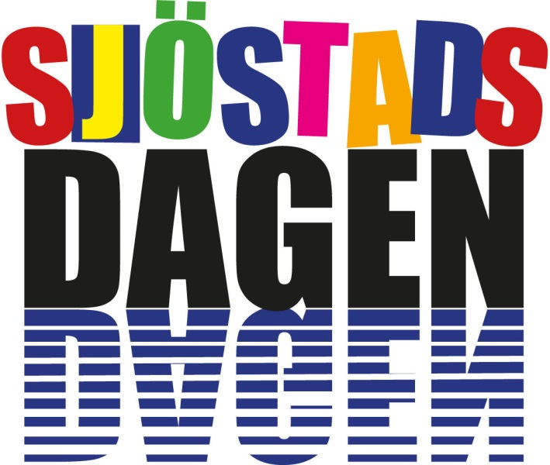

Dags igen för

Sjöstadsdagen
10 september 2016 11.00 – 15.30
Luma Park och Torg, Hammarby Sjöstad

På scenen kommer Anna Jois sjunga och leda allsång; elever från både Kulturama och Kulturskolan kommer att uppträda; Sofia Gospel kommer att sjunga svängiga låtar och många andra kommer du att se uppträda på scenen.

Pokemonorientering – Bokstavsjakt – Guidningar – ”Prova på” med Kulturskolan

I parken kommer du att träffa olika företag, organisationer och föreningar som finns i Sjöstaden.

Ett antal restauranger, caféer och foodtrucks ser till att du inte behöver vara hungrig.

Och så förstås kommer det vara Loppis både i parken och på torget.

Välkomna!

Läs mer om Sjöstadsdagen på: www.sjostadsdagen.se
Gilla oss på : Sjöstadsdagen

Deltagare i Sjöstadsdagen
Actic Sjöstaden; Aktiv Kvinna; Allé kök och bar; Anders Djerf, guide; Brandförsvaret; Bröd och Salt;
Café Gården; Café Spoon Nautica; Fine Food; Food Village; Forever Living prod; Freds Foodtruck; GlashusEtt/Stockholm Vatten; Hamburgerbar; Hk's Lila Foodtruck; Husman&Hagberg;
ICA Supermarket Sjöstaden; Jimmys Marina; Kalf Hansen; Kultur i Sjöstan; Kulturskolan; Libanais Soir; Lokalpolisen Södermalm; Luma Bibliotek; Made in South; Moderaterna, Sjöstaden;
Nordic Wellness Hammarby Sjöstad ; Nya Carnegiebryggeriet; Oh Mama Mia; SATS Hammarby Sjöstad;
Sjöstadens Hembygdsförening; Sjöstadsfotograferna; Sjöstadsföreningen; Sjöstadskapellet;
Sjöstadsliv, Knatteträning, Team Snabbare; Socialdemokraterna; Sushi & Dumplings; Svenska HLR-rådet; Systrarna Söder; The Picts Bar; Vivels Café och Brödbod

Huvudsponsorer
Nordic Wellness Hammarby Sjöstad; Nya Carnegiebryggeriet; GlashusEtt

